Дата: 12.11.2021
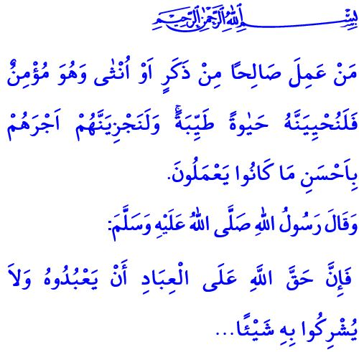
ПОКЛОНЕНИЕ: СВЯЩЕННАЯ СВЯЗЬ
МЕЖДУ АЛЛАХОМ И ЕГО РАБОМ
Достопочтенные мусульмане!
Это были дни, когда свет Ислама только начал озарять территорию Мекки. Наш любимый Пророк (мир и благословение ему), взобравшись на вершину холма Сафа вблизи Каабы обратился к жителям Меккы и спросил их: «Скажите мне, если бы я сообщил вам, что за склонами этой горы находится войско, готовое к нападению на вас, поверили бы вы мне?» Жители Меккы, в едином порыве ответили: «Да, ибо никогда мы не слышали от тебя ни слова лжи». Тогда Милостивый Посланник Аллаха, да благословит его Аллах и приветствует, сказал: «Я пришёл к вам с предупреждением о грядущем мучительном наказании». И в присутствии Мекканцев пригласил все человечество в Ислам и в вечное спасение.
Дорогие мумины!
Этот призыв повелителя двух миров, нашего любимого Пророка, да будет мир и благословение ему, является приглашением стать рабом Всевышнего всех миров и поклоняться Ему. Данное приглашение призывает стать рабом Аллаха и верить Ему. Низко склоняться перед Единым и Единственным Аллахом, а чем ниже человек склоняется, тем выше он возвышается. Приглашение призывает воздержаться от многобожия и лицемерия, от худых слов и ропота, от распрей и раздоров, от лжи и обмана.
Досточтимые мусульмане!
Цель сотворения человека заключается в божьем рабстве и поклонении перед
Всемогущим Аллахом. Заслужить довольство Аллаха, источника абсолютной справедливости, означает совершать благие дела, которые помогут обрести счастье в земной и покой в загробной жизни. Означает путем веры и поклонения, поддерживать живительные узы с Творцом. Ибо наша вера в единство и существование Священного Аллаха, сотворившего все сущее из ничего, быть Его рабом в самом совершенном виде, это самое большое право нашего любимого Пророка над нами. Однажды Посланник Аллаха, мир и благословение ему, во время путешествия с Муазом ибн Джабалем (р.а.) обратился к нему: «О Му’аз ибн Джабаль! Известно ли тебе, каково право Аллаха над Его рабами?», а когда Му’аз ибн Джабаль в ответ сказал «Аллах и посланник Его знают (об этом) лучше», то наш Господин, Посланник Всевышнего дал следующий наказ: «Обязанность рабов пред Аллахом состоит в том, чтобы они поклонялись Ему и не приобщали к Нему ничего в сотоварищи, а обязанность Аллаха перед рабами состоит в том, что Он не должен подвергать каре того, кто не приобщает к Нему ничего …»
Уважаемые мумины!
Наша Священная Книга Коран повелевает нам: «Тот, кто творит добро (совершает благое) и при этом является верующим, будь то мужчина или женщина, — тому, вне всяких сомнений, Мы предоставим прекрасную жизнь. И непременно воздадим им большим и лучшим, чем они того заслуживают».
Так давайте же мы осознаем суть нашего долга поклонения перед Всевышним. Давайте же искренне привяжемся к Нему, будем Его преданными рабами. Давайте же не уклоняться от поклонений и служений, а исполнять их наилучшим образом. Во время поклонений давайте очистимся от всего бренного и суетного, от мирских забот и двуличия. Таким образом давайте выразим нашу благодарность Всевышнему за все Его бесконечные блага, которыми наделил и миловал людям. Давайте никогда не забывать, что отказ от поклонения и пренебрежение им является причиной духовной пустоты, скудости и беспокойства в мире, и тяжким бременем в глазах нашего Господа.

Бухари Тафсир, Шуара, 2; Муслим Иман, 355.
Бухари Джихад, 46.
Нахль, 16/97. Главный отдел религиозных услуг

